Riz Levente már az első fordulóban nyert Rákosmentén

Riz Levente, a Fidesz-KDNP jelöltje nyerte az országgyűlési választásokat Rákosmentén tegnap, április 11-én. A polgármester már az első fordulóban megszerezte a győzelmet, összegyűjtve 27457 szavazatot, ami a voksok 56,84 százaléka. Rákosmentén eleddig soha nem nyert országgyűlési képviselőjelölt az első fordulóban. (Négy évvel ezelőtt, 2006-ban Alexa Györgyre 26048 szavazatot adtak le -- a szerk.) Ezzel az eredménnyel -- a 32 fővárosi választókerület közül -- Riz Levente kapta a legtöbb szavazatot Budapesten, maga mögé utasítva jelölttársait: többek között a hagyományosan konzervatív politikát előnyben részesítő budai kerületek jelöltjeit. Így Nagy Gábor Tamást (I. kerület, 16540 szavazat, 53,33%), Pokorni Zoltánt (XII. kerület, 20789 szavazat, 56,1%), illetve a belvárosi képviselőjelöltet, Rogán Antalt (V. kerület, 11499 szavazat 53,62%).
További eredmények Rákosmentén: 2. Alexa György (MSZP, 9681 szavazat, 20,04%), 3. Szilágyi György (Jobbik, 4653 szavazat, 9,63%), 4. Berze Márton (LMP, 4035 szavazat, 8,35%), 5. dr. Farkas Tibor (MDF, 1292 szavazat, 2,67%), 6. Kovács István (független, 1184 szavazat, 2,45)
Riz Levente Rákoscsabán, a Filoména Katolikus Körben találkozott vasárnap este segítőivel, a szimpatizánsokkal. A győztes emlékeztetett rá, 2006 tavaszán a Fidesz, fájdalmas, keserű vereséget szenvedett a parlamenti választásokon, ősszel azonban már győzelmet aratott az önkormányzati megmérettetésen.
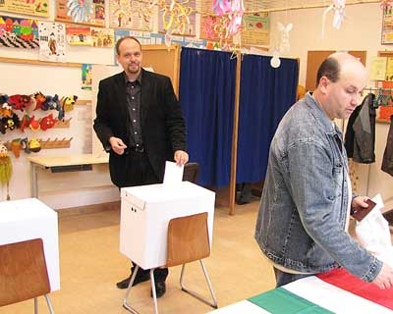 | 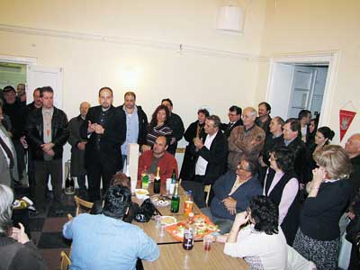
Riz Levente a Gregor József Általános Iskolában adta le szavazatát | Az eredmények értékelése a Filoména körben
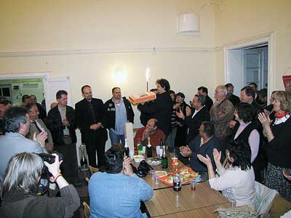 | 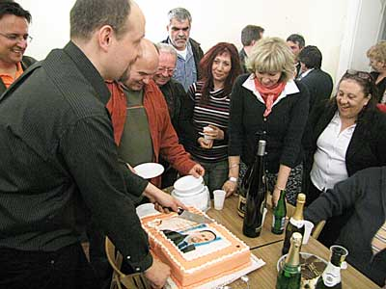
Rózsahegyi Péter megérkezik a Végvári cukrászda tortájával a jelenlévők ünneplő tapsa közepette | A polgármester bal kézzel szeletelte föl az önmaga arcképével díszített csemegét
Riz Levente elmondta, a mostani választáson a 176 egyéni választókerületből 175-ben a Fidesz jelöltjei győztek, illetve állnak az első helyen, ami azt jelenti, reális esély van rá, hogy április 25-én a szervezet megszerezze a kétharmados parlamenti többséget. -- Nem nyerhettem volna ma, ha nincs egy ilyen kiváló, fantasztikus csapat mellettem Rákosmentén. Nagyon köszönöm mindannyiótoknak azt a hihetetlenül nagy és minőségi munkát, amit végeztetek -- hangsúlyozta. Riz Levente név szerint kiemelte Hatvani Zoltán kampányfőnököt. -- Ritka az olyan ember, aki ilyen személyes képességekkel, ennyi energiával, tudással rendelkezik, s az idők folyamán képessé vált türelmes is lenni. Párját ritkító ember, nincs még egy ilyen Budapesten -- fogalmazott Riz Levente. Aláhúzta továbbá, ezzel az eredménnyel feladták a leckét. A Fidesz e győzelem után nem okozhat csalódást. A most megkapott bizalomért nap mint nap meg kell dolgozni. Hitelesen, becsületesen, erkölcsösen. -- Én a jövőben azokat is képviselni fogom, akik ma nem rám szavaztak. Megpróbáljuk megszólítani azokat az embereket is, akik jelenleg nem a Fideszben, nem Riz Leventében látják képviselőjüket. A következő hónapokban, években rájuk is gondolunk. Az én feladatom minden kerületi lakos képviselete, az ő akaratuknak is az érvényre juttatása a parlamentben. Ha a vereséget méltósággal kell viselni, akkor a győzelmet még inkább. Alázattal, elbizakodottság nélkül kell dolgozni, megtartani magunkat olyannak, amilyenek eddig is voltunk -- hangsúlyozta Riz Levente.
Alexa György nyilatkozata
A helyi választási eredmény "hozta" az országos tendenciákat és erre számítani is lehetett. Sajnos helyben sem tudtuk megfelelően bemutatni azokat az eredményeket, amelyeket Rákosmente elért a szocialista kormányzás alatt. Nagyon megéreztük a helyi objektív sajtó hiányát, hiszen az elmúlt évek Rákosmentét érő fejlesztéseiben, az M0 keleti szektorában, a Bajcsy-kórház felújításában, vagy útépítéseinkben ott van a szocialista politikusok és az én munkám is. Ezek az eredmények a közpénzből működő és befolyásolt helyi sajtó által elég méltatlanul, kisajátításra kerültek.
Ennek ellenére gratulálok a győztesnek és az ország érdekében kívánom, hogy pártjával együtt meg tudjon felelni azoknak a választói elvárásoknak, melyeket az elmúlt években nem túl felelős ellenzéki retorikájukkal keltettek. Köszönöm a szavazóknak a Szocialista Párt és felém nyújtott támogatását. Pártunk helyi szervezetének tagjai, önkormányzati képviselőink tovább folytatják munkájukat Rákosmentéért és Magyarországért.
Forrás: Tizenhetedik Online

